Resolución del Pleno del Instituto de Transparencia, Acceso a la Información Pública y Protección de Datos Personales del Estado de México y Municipios, con domicilio en Metepec, Estado de México, primero de agosto de dos mil dieciocho.
Visto el expediente relativo al recurso de revisión 01919/INFOEM/IP/RR/2018, interpuesto por Xxxxxxx Xxxxxxxx Xxxxxxx, en lo sucesivo el recurrente en contra de la respuesta a la solicitud de información con número de folio 00228/SF/IP/2018, por parte de la Secretaría de Finanzas, en lo sucesivo el Sujeto Obligado; se procede a dictar la presente resolución, con base en lo siguiente.
- A N T E C E D E N T E S:
Primero. Solicitud de acceso a la información. Con fecha cuatro de mayo de dos mil dieciocho, la parte recurrente formuló solicitud de acceso a información pública al Sujeto Obligado a través del Sistema de Acceso a la Información Mexiquense, en adelante SAIMEX, requiriéndole lo siguiente:
“DESCRIPCIÓN CLARA Y PRECISA DE LA INFORMACIÓN SOLICITADA

De acuerdo a la respuesta a la solicitud de información numero 00069/SF/IP/2017 solicitamos la cantidad de días que dejó de funcionar el centro de datos alterno de la coordinación de gestión gubernamental, el gasto que esto (dejar de funcionar) implicó, cuando se reinició el funcionamiento del centro de datos altenro ubicado en el conjunto sedagro, y evidencia de que los trabajos de la ventana técnica que se llevaron a cabo, .. minuas, entregas y evidencias de funcionamiento.,” (Sic)
Modalidad elegida para la entrega de la información: a través del SAIMEX


Segundo. Respuesta. De las constancias que obran en SAIMEX, se observa que el Sujeto Obligado emitió respuesta a la solicitud de información formulada por el hoy recurrente, en fecha veintidós de mayo del dos mil dieciocho, tal y como se demuestra a continuación:

“En respuesta a la solicitud recibida, nos permitimos hacer de su conocimiento que con fundamento en el artículo 53, Fracciones: II, V y VI de la Ley de Transparencia y Acceso a la Información Pública del Estado de México y Municipios, le contestamos que:
Sobre el particular, sírvase encontrar en archivo adjunto copia del oficio de notificación número 203040000/UT-1005/2018, mediante el cual se detalla lo referente a su solicitud. (sic)

En este sentido debe mencionarse que el Sujeto Obligado adjuntó los archivos electrónicos denominados: “228 Gestión Gubernamental.pdf” y “UIPPE 228.pdf” cuyo contenido no se inserta en el presente aparatado por ser del conocimiento de las parte, máxime que será objeto de análisis a los largo de la presente determinación.

Tercero. Interposición del recurso de revisión. Inconforme el solicitante con la respuesta del Sujeto Obligado interpuso recurso de revisión a través del SAIMEX en fecha veintitrés de mayo de dos mil dieciocho, expresando lo siguiente:
a) Acto impugnado.
“no da inforamcion completa..” (sic)
b) Motivos de inconformidad.
“indica y solo muestra en una carta que el m en a julio salvador marttinez ramos esta satisfecho, pero no da inforames acerca de los costos, puesto que la carta esta fechada en 9 de enero de 2017 y y el centro de datos comenzò a trabajar el 3 de marzo, casi tres meses sin operaciòn, se solicitaron tambièn minutas de trabajo, las cuales no se entregaro y evidencias de funcionamiento. El estar satisfecho no implica que se hayan echo las cosas correctamente y a tiempo y que haya funcionado en el inmueble del fraccionamiento san carlos de metepec, ni que haya sido transportado a las instalaciones de sedagro ent iempo uy forma, por lo que se solicita a travès de este recurso de revisiòn que se entreguen minuta, evidencias de funcionamiuento y cartas o comprobantes solicaitdo s en esta solicitud de inforamciòn, “(Sic)

Cuarto. Turno. De conformidad con el artículo 185 fracción I de la Ley Transparencia y Acceso a la Información Pública, el recurso de revisión número 01919/INFOEM/IP/RR/2018, fue turnado al Comisionado Ponente Javier Martínez Cruz a efecto de que presentaran al Pleno el proyecto de resolución correspondiente.
Quinto. Admisión. En fecha veintinueve de mayo de la presente anualidad, en términos de lo dispuesto en el artículo 185 fracciones I, II y IV de la Ley de Transparencia y Acceso a la Información Pública del Estado de México y Municipios, se admitió a trámite el recurso de revisión.
Sexto. Manifestaciones. De las constancias que obran en el expediente electrónico del SAIMEX se desprende que la parte recurrente fue omisa en ejercer su derecho a manifestar alegatos en el término que precisa la ley en la materia.
Por su parte el Sujeto Obligado en fecha seis de junio de la presenta anualidad, adjunto como parte de sus manifestaciones los archivos denominados “CGG 1919.pdf”, “INFORME JUSTIFICADO 1919.pdf”, documentos en los que en lo medular ratifica su respuesta, adicionando únicamente un listado con las actividades que fueron realizadas por la ventanilla.
Séptimo. Ampliación de plazo. En fecha doce de julio de dos mil dieciocho con fundamento en el artículo 181, párrafo tercero de la Ley de Transparencia y Acceso a la Información Pública del Estado de México y Municipios, se acordó la aplicación del plazo para su resolución
Octavo. Cierre de Instrucción. En fecha doce de julio de dos mil dieciocho, con fundamento en lo establecido en los artículos 185, fracción VI de la Ley de Transparencia y Acceso a la Información Pública del Estado de México y Municipios, al no existir trámite pendiente por realizar y haber sido sustanciado el medio de impugnación se acordó el cierre de instrucción y se procede a formular la resolución que en derecho corresponda.

- C O N S I D E R A N D O:
Primero. Competencia. El Instituto de Transparencia, Acceso a la Información Pública y Protección de Datos Personales del Estado de México y Municipios, es competente para conocer y resolver el presente recurso de revisión interpuesto por la parte recurrente, conforme a lo dispuesto en los artículos 6, apartado A de la Constitución Política de los Estados Unidos Mexicanos; 5, párrafos vigésimo, vigésimo primero y vigésimo segundo fracciones IV y V de la Constitución Política del Estado Libre y Soberano de México; 1, 2, fracción II; 13, 29, 36, fracciones I y II; 176, 178, 179, 181 párrafo 3 y 185 de la Ley Transparencia y Acceso a la Información Pública; 7, 9, fracciones I y XXIV y 11 del Reglamento Interior del Instituto de Transparencia, Acceso a la Información Pública y Protección de Datos Personales del Estado de México y Municipios.
Segundo. Oportunidad y Procedibilidad. Previo al estudio del fondo del asunto, se procede a analizar los requisitos de oportunidad y procedibilidad que deben reunir los recursos de revisión interpuestos, previstos en los artículos 178 y 180 de la Ley de Transparencia y Acceso a la Información Pública del Estado de México y Municipios.
Por lo que en el caso que nos ocupa, dentro de los recursos de revisión 01919/INFOEM/IP/RR/2018, se advierte que la respuesta controvertida por el recurrente fue emitida en fecha vestidos de mayo de dos mil dieciocho, por lo que éste contaba con el plazo de quince días hábiles para la presentación del medio de inconformidad en que se actúa.
Ahora, de las constancias se advierte que el plazo con que contaba el recurrente comenzó a correr el día veintitrés de mayo feneciendo en fecha doce de junio, ambos del año dos mil dieciocho; luego entonces, si el recurso de revisión fue interpuesto el día veintitrés de mayo de dos mil dieciocho, el mismo se encontraba dentro de los márgenes temporales, previsto en la ley de la materia.
En ese sentido, al considerar la fecha en que el recurrente interpuso el recurso de revisión, éste como ya se refirió se encuentra dentro de los márgenes temporales previstos en el cuerpo de leyes de la materia
Asimismo, tras la revisión del formato de interposición del recurso de revisión, se concluye en la acreditación plena de todos y cada uno de los elementos formales exigidos por el artículo 180 de la Ley de Transparencia y Acceso a la Información Pública del Estado de México y Municipios, toda vez que fueron ingresados a través del SAIMEX.
Así también, por cuanto hace a la procedibilidad de los recursos de revisión una vez realizado el análisis de los formatos de interposición de los recursos, se corrobora que se acreditan de manera fehaciente los elementos formales exigidos por el artículo 180 de la Ley de Transparencia y Acceso a la Información Pública del Estado de México y Municipios, en atención a que fueron presentados mediante formatos visibles en el SAIMEX.
Dentro de este marco, se advierte que resulta procedente la interposición del recurso, de acuerdo a lo que dispone el artículo 179 del ordenamiento legal citado, que a la letra dice:
“Artículo 179.- El recurso de revisión es un medio de protección que la Ley otorga a los particulares, para hacer valer su derecho de acceso a la información pública, y procederá en contra de las siguientes causas:
…
V. La entrega de información incompleta;
…(Sic)
Por consiguiente, y de acuerdo a las causales de procedencia de los Recursos de Revisión y conforme a los actos impugnados manifestados por el recurrente, resulta aplicable la prevista en la fracción V. Esto es, toda vez que la parte recurrente en forma sintética refiere como inconformidad que el Sujeto Obligado le proporcionó de forma incompleta lo requerimientos planteados en la solicitud de información.
En conclusión, se cubrieron los requisitos de procedbilidad y de oportunidad que requiere la Ley en la materia para el análisis del recurso de revisión.
Tercero. Materia de la revisión. De la revisión a las constancias que obran en el expediente electrónico se advierte que el tema sobre el que este Instituto se pronunciará será verificar si la respuesta que otorga la autoridad - Secretaría de Finanzas- es suficiente para tener por satisfecha la solicitud de información.

Cuarto. Estudio de fondo del asunto. Una vez determinada la vía sobre la que versará el presente Recurso y previa revisión de los expedientes electrónicos formados en EL SAIMEX por motivo de la solicitud de información referida y del recurso a que da origen, se advierte que el recurrente solicitó de la Secretaría de Finanzas como Sujeto Obligado en la materia, con relación al Centro de Datos alterno de la Coordinación de Gestión Gubernamental:
- Cantidad de días que dejó de funcionar
- Gasto que esto (dejar de funcionar) implicó,
- Cuando se reinició el funcionamiento del centro de datos alterno ubicado en el conjunto SEDAGRO.
- Evidencia de que los trabajos de la ventana técnica que se llevaron a cabo (minutas, entregas y evidencias de funcionamiento)

Al respecto, el Sujeto Obligado en la fecha que se precisa en el antecedente primero de la presente determinación, refirió que por oficio número 203240000/UT- 1005/2018, signado por el Jefe de UIPE y Titular de la Unidad de Transparencia de la Secretaria de Finanzas.
- Que de conformidad con los artículos 3 fracción XLIV , 4 , 50, 53, 150 y 163 de la Ley de Transparencia y Acceso a la información Pública del Estado de México y Municipios; en atención a la solicitud de información, registrada con el folio número 00228/SF/IP/2018 que realizó el cuatro de mayo del año dos mil dieciocho, sírvase encontrar en archivo adjunto, c0pia fotostática del oficio número 20373A000/104/2018, emitido por el Servidor Público Habilitado de la Coordinación de Gestión Gubernamental, en el que se detalla lo referente a la solicitud mencionada.

- El Servidor Público Habilitado de la Coordinación de Gestión Gubernamental y Dirección General, en vía del oficio con número de folio 20373 A000/104/2018, señala que con base en lo dispuesto en el artículo 59 fracciones I, II y III de la Ley de Transparencia y Acceso a la Información Pública del Estado de México y Municipios,

- se empezaron operaciones el 3 de marzo de 2017,
- no implicando ningún gasto;
- respecto a la evidencia solicitada adjunto una carta finiquito.

Adjuntando para tales efectos el oficio 2037 A0000/018/2017 de fecha 09 de enero de 2017, signado por el Coordinador de Gestión Gubernamental de la Secretaria de Finezas del Gobierno del Estado de México, cuyo contendió refiere:



Inconforme con la respuesta que recayó a la solicitud de información con número de folio 00228/SF/IP/2018, el ahora recurrente al instaurar el medio de defensa 01919/INFOEM/IP/RR/2018 señala: 1) como acto impugnado, “no da inforamcion completa.” y 2) como motivos de inconformidad:
- “…no da inforames acerca de los costos…”
- “…se solicitaron tambièn minutas de trabajo, las cuales no se entregaro y evidencias de funcionamiento…”
- “… por lo que se solicita a travès de este recurso de revisiòn que se entreguen… cartas o comprobantes solicaitdo s en esta solicitud de inforamciòn…”
Posteriormente, el Sujeto Obligado rindió su Informe de Justificación, en el cual por una parte reiteró su respuesta, adicionando los siguientes elementos:
- Que de conformidad con lo señalado en el oficio número 20373A000/ 104/2018 el servidor público habilitado de la Coordinación de Gestión Gubernamental señaló que "...se empezaron operaciones el 3 de marzo de 201 7, no implicando ningún gasto... “(Sic), de dónde se advierte que no existió gasto por la falta de funcionamiento del Centro de Datos Alternos.
- Que de acuerdo a lo señalado en el oficio número 20373A000/ 112/2018 por el servidor público habilitado de la Coordinación de Gestión Gubernamental "...respecto a la evidencia solicitada” y en atención al principio de máxima publicidad , adjunto la documentación con la que se cuenta, siendo, una carta finiquito y el plan de trabajo para la ventana de actualización técnica del Centro de Datos Alterno de la Coordinación de Gestión Gubernamental . . . " (Sic), se advierte que no existen los documentos solicitados por el recurrente.
- Que de conformidad con la normatividad, no existe obligación del servidor público de referencia de elaborar un documento ad hoc para atender la solicitud de información, pues sólo se encuentra obligado a proporcionar la información que existe en sus archivos y en el estado en el que ésta se encuentra.
- Que no se debe perder de vista que el servidor público habilitado de la Coordinación de Gestión Gubernamental adjuntó al oficio número 20373A000 / 112/2018 además de la carta finiquito de fecha nueve de enero de dos mil diecisiete, el plan de trabajo para la ventana de actualización técnica del Centro de Datos Alterno, siendo la única documentación que existe en los archivos de la unidad administrativa de referencia relativa al Centro de Datos Alterno.
- Por lo anteriormente expuesto y fundado se ratifica en todas y cada una de sus partes la respuesta dada por el servidor público habilitado de la Coordinación de Gestión Gubernamental, mediante el oficio 203lA000/ 104/2018 recibido el diecisiete de mayo de dos mil dieciocho.
Así las cosas, se parte de la idea de que el Sujeto Obligado no negó la existencia de la información que hace referencia a los requerimientos planteados en la solicitud de información.
Ahora bien, ya que el Sujeto Obligado se pronunció de manera puntual sobre cada uno de los requerimientos, en tal virtud no se hace el estudio de la naturaleza jurídica de la información solicitada, ya que el Sujeto Obligado asume en su respuesta que cuenta con la misma.
Lo anterior, derivado de que para llegar a determinar la entrega de la información solicitada a través del ejercicio del derecho de acceso a la información pública, si bien es cierto que resulta necesario analizar las atribuciones de los Sujetos Obligados respecto de la información que les es solicitada, para así estar en posibilidades de afirmar si éste cuenta con ella y si se encuentra en posibilidades de entregarla; también cierto es que, ello se trata de una cuestión eludible cuando el propio Sujeto Obligado asume que posee la información solicitada.
Dicho lo anterior y previo a entrar en materia, es de señalar que el derecho de acceso a la información tiene su sustento en el apartado A. del artículo 6° de la Constitución Política de los Estados Unidos Mexicanos; 13 de la Convención Americana sobre Derechos Humanos y 19 del Pacto Internacional de Derechos Civiles y Políticos.
Dentro de este marco normativo, el artículo 6º constitucional, en su fracción I, señala que toda la información en posesión de cualquier autoridad, entidad, órgano y organismo federal, estatal y municipal, es pública y sólo podrá ser reservada temporalmente por razones de interés público en los términos que fijen las leyes. Asimismo, la fracción tercera de dicho artículo, complementa el mandato constitucional al señalar que toda persona, sin acreditar interés alguno o justificar su utilización, tendrá acceso gratuito a la información pública, a sus datos personales o a la rectificación de éstos. Para la efectiva tutela de este derecho, la fracción IV precisa que se establecerán mecanismos de acceso a la información y procedimientos de revisión expeditos, los cuales se sustanciarán ante órganos u organismos especializados e imparciales y con autonomía operativa, de gestión y de decisión.

En la misma lógica, en nuestra entidad, la Ley de Transparencia y Acceso a la Información Pública del Estado de México y Municipios establece que la información pública generada, administrada o en posesión de los Sujetos Obligados en ejercicio de sus atribuciones, será accesible de manera permanente a cualquier persona, privilegiando el principio de máxima publicidad de la información.
Así, queda de manifiesto que se considera información pública al conjunto de datos de autoridades o particulares que posee cualquier autoridad, obtenidos en virtud del ejercicio de sus funciones de derecho público; criterio que ha sostenido el más alto tribunal jurisdiccional del país, la Suprema Corte de Justicia de la Nación, en la tesis 2a. LXXXVIII/2010, sustentada por la Segunda Sala, publicada en el Semanario Judicial de la Federación y su Gaceta, Novena Época, tomo XXXII, agosto de 2010, página 463, con el siguiente contenido:
“… INFORMACIÓN PÚBLICA. ES AQUELLA QUE SE ENCUENTRA EN POSESIÓN DE CUALQUIER AUTORIDAD, ENTIDAD, ÓRGANO Y ORGANISMO FEDERAL, ESTATAL Y MUNICIPAL, SIEMPRE QUE SE HAYA OBTENIDO POR CAUSA DEL EJERCICIO DE FUNCIONES DE DERECHO PÚBLICO. Dentro de un Estado constitucional los representantes están al servicio de la sociedad y no ésta al servicio de los gobernantes, de donde se sigue la regla general consistente en que los poderes públicos no están autorizados para mantener secretos y reservas frente a los ciudadanos en el ejercicio de las funciones estatales que están llamados a cumplir, salvo las excepciones previstas en la ley, que operan cuando la revelación de datos pueda afectar la intimidad, la privacidad y la seguridad de las personas. En ese tenor, información pública es el conjunto de datos de autoridades o particulares en posesión de cualquier autoridad, entidad, órgano y organismo federal, estatal y municipal, obtenidos por causa del ejercicio de funciones de derecho público, considerando que en este ámbito de actuación rige la obligación de éstos de rendir cuentas y transparentar sus acciones frente a la sociedad, en términos del artículo 6o., fracción I, de la Constitución Política de los Estados Unidos Mexicanos, en relación con los numerales 1, 2, 4 y 6 de la Ley Federal de Transparencia y Acceso a la Información Pública Gubernamental…”(Sic)

Así, en principio el recurrente siente agravio de la respuesta proporcionada por el Sujeto Obligado, en virtud que la misma carece de los costos que fueron sustanciados con motivo de la suspensión del Centro de Datos Alterno, manifestando que“…no da inforames acerca de los costos…”
Al respecto, es de recordar que del expediente electrónico del SAIMEX se precisa que el particular requirió de la Secretaria de Finanzas como Sujeto Obligado de la Ley de Transparencia, con motivo de la suspensión que tuvo el Centro de Datos Alterno “de acuerdo a la respuesta a la solicitud de información numero 00069/SF/IP/2017 solicitamos… el gasto que esto (dejar de funcionar) implicó…”

Como respuesta, de conformidad con lo señalado en el oficio 20373 A000/112/2018 por el Servidor Público Habilitado de la Coordinación de Gestión Gubernamental, señala “… se empezaron operaciones el 3 de marzo de 2017, no implicando ningún gasto… “, sintetizando como consecuencia el Titular de la Unidad de Transparencia que “ se advierte que no existen los documentos solicitados”
Al respecto, bajo la óptica de quien resuelve, se determina que el Sujeto Obligado tuvo una mala interpretación de los documentos de los que requería el ahora recurrente el acceso, ya que resulta evidente que deseaba conocer los documentos generados con motivo de los gatos implicados en el periodo por el cual el Centro de Datos permaneció inactivo, no así los gastos que en su momentos se hayan generado con motivo de la restauración del citado centro de datos.
Lo anterior es asi pues de la contestación a la solicitud de información con número de folio “00069/SF/IP/2017” (señalada por el propio particular en la solicitud de mérito) en la respuesta que le recayó a la citada solicitud, el Sujeto Obligado manifestó que en relación a los gastos que se generaron con motivo de la suspensión del servicio del Centro de Datos, se contaba para esas fechas con una factura de la Dirección General de Tecnologías para la Gestión dependiente de FONDICT de la UAEMex, tal y como se precisa en las imágenes siguientes:

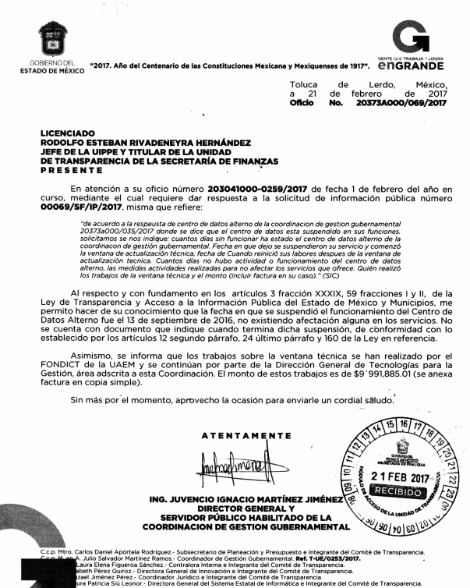

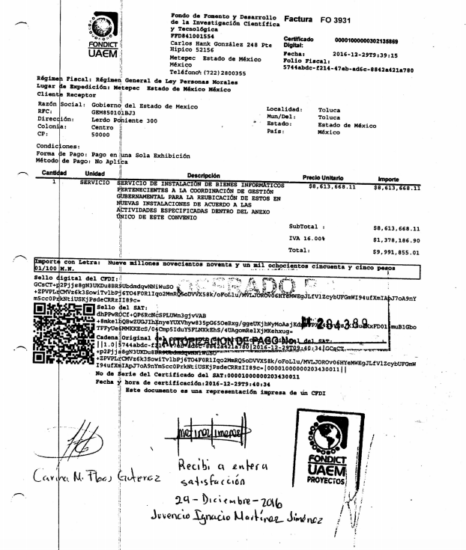

Situación que a través del recurso de revisión con número de folio 00493/INFOEM/IP/RR/2017 que le recayó a la impugnación de la solicitud de información 00069/SF/IP/2017, fue confirmada por esta Autoridad en fecha veintiséis de abril de dos mil diecisiete, correspondiente a la décima quinta sesión ordinaria.
Ahora, si bien en respuesta a solicitud diversa, el Sujeto Obligado proporcionó al particular los gastos generados con motivo de la suspensión en el servicio del Centro de Datos Alternos, en la óptica de esta Autoridad no puede dar por atendido dicho requeneto en virtud de que los gastos que a los que refiere dicha respuesta correspondían a los generados al treinta y uno de enero de dos mil diecisiete (fecha de ingreso de la solicitud de información 00069/SF/IP/2017).
Por lo tanto, al no tenerse certeza de los gastos totales que fueron generados por haber estado suspendido el centro de datos alterno, lo procedente será modificar la respuesta, para efectos de que el Sujeto Obligado proporcione las documentales que den cabal cumplimiento a los costos que fueron absorbidos en la atención de dicha situación en versión pública.
Por lo anterior, resulta evidente que los documentos que soportan los gastos generados en la atención a la suspensión del multicitado centro de datos, son documentos que el Sujeto Obligado debió de haber generado en el ejercicio de sus atribuciones y en consecuencia le reviste el carácter de información pública conforme lo dispuesto por los artículos 3, fracción XI, 4 párrafo segundo de la Ley Transparencia y Acceso a la Información Pública.

Continuando, el ahora recurrente también siente agravio en relación a: …se solicitaron tambièn minutas de trabajo, las cuales no se entregaro y evidencias de funcionamiento…”.
Es de recordar que como respuesta, de acuerdo a lo señalado en el oficio número 20373A000/ 112/2018 por el servidor público habilitado de la Coordinación de Gestión Gubernamental, refiere "...respecto a la evidencia solicitada y en atención al principio de máxima publicidad , adjunto la documentación con la que se cuenta, siendo, una carta finiquito y el plan de trabajo para la ventana de actualización técnica del Centro de Datos Alterno de la Coordinación de Gestión Gubernamental . . . " (Sic), se advierte que no existen los documentos solicitados por el recurrente.
Asimismo, mediante la remisión de sus manifestaciones, no se debe perder de vista que el Sujeto Obligado adjunta además de la carta finiquito de fecha nueve de enero de dos mil diecisiete , el plan de trabajo para la ventana de actualización técnica del Centro de Datos Alterno , manifestando además que es la única documentación que existe en los archivos de la unidad administrativa de referencia relativa al Centro de Datos Alterno, privilegiado así el principio de máxima publicidad de la información establecido en el artículo 4 de la Ley de Transparencia y Acceso a la Información Pública del Estado de México y Municipios, documentales que en le medular refieren el siguiente contenido:



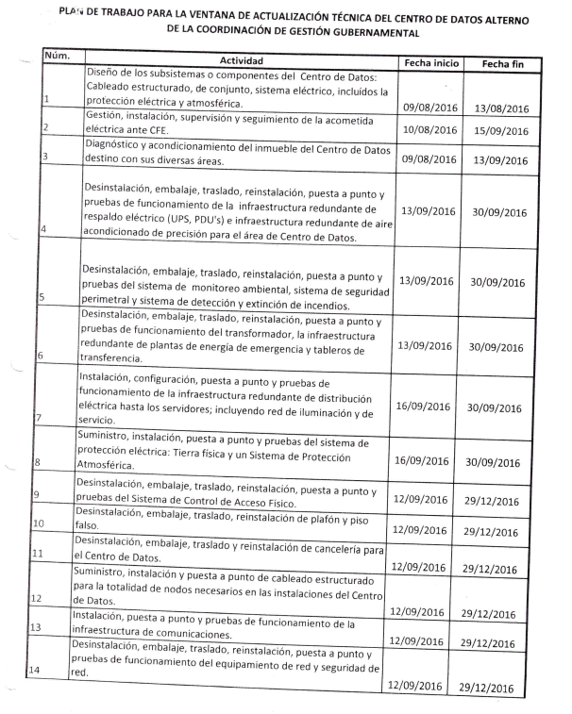

De lo precisado con antelación, se advierte que el Sujeto Obligado, con la información que emite en el informe justificado, en un acto posterior satisface el derecho de acceso a la información para este punto, ya que contesta a la solicitud hecha por la parte recurrente.
Así, y de conformidad con lo establecido en la Ley de Transparencia y Acceso a la Información Pública del Estado de México y Municipios el Sujeto Obligado sólo proporcionará la información que obra en sus archivos, lo que a contrario sensu significa que no se está obligado a proporcionar lo que no obre en sus archivos; por ende, las razones o motivos de inconformidad al respecto devienen infundados.

En adición, este Instituto considera necesario dejar claro que, al haber existido un pronunciamiento por parte del Sujeto Obligado, a fin de dar respuesta a la solicitud planteada, éste no está facultado para manifestarse sobre la veracidad de la información proporcionada, pues no existe precepto legal alguno en la Ley de la Materia que permita que, vía recurso de revisión, se pronuncie al respecto. Sirve de apoyo a lo anterior por analogía el criterio 31-10 emitido por el entonces Instituto Federal de Acceso a la Información y Protección de Datos, que a la letra dice:

“El Instituto Federal de Acceso a la Información y Protección de Datos no cuenta con facultades para pronunciarse respecto de la veracidad de los documentos proporcionados por los sujetos obligados. El Instituto Federal de Acceso a la Información y Protección de Datos es un órgano de la Administración Pública Federal con autonomía operativa, presupuestaria y de decisión, encargado de promover y difundir el ejercicio del derecho de acceso a la información; resolver sobre la negativa de las solicitudes de acceso a la información; y proteger los datos personales en poder de las dependencias y entidades. Sin embargo, no está facultado para pronunciarse sobre la veracidad de la información proporcionada por las autoridades en respuesta a las solicitudes de información que les presentan los particulares, en virtud de que en los artículos 49 y 50 de la Ley Federal de Transparencia y Acceso a la Información Pública Gubernamental no se prevé una causal que permita al Instituto Federal de Acceso a la Información y Protección de Datos conocer, vía recurso revisión, al respecto.”
Finalmente, en lo que toca al motivo de disenso, consistente en““… por lo que se solicita a travès de este recurso de revisiòn que se entreguen… cartas o comprobantes solicaitdo s en esta solicitud de inforamciò”, este Instituto advirtió que asiste razón al Sujeto Obligado, pues tales manifestaciones no fueron requeridas en la solicitud de información de origen, por lo que devienen inoperantes.
Así pues, al no haber sido requeridos inicialmente en la solicitud de acceso a la información, el Sujeto Obligado no estaba en condiciones de proporcionar dichas documentales; por lo que en consecuencia, este Instituto no puede manifestarse al respecto, ya que se trata de una petición adicional o plus petitio; esto es, una nueva solicitud de información hecha por el hoy recurrente.
Por otra parte, dichas manifestaciones al haber sido referidas a manera de Razones o Motivos de Inconformidad, también devienen inoperantes en ese sentido, esto es así, debido a que al ser argumentos que no se plantearon ante el Sujeto Obligado que respondió a la solicitud de acceso a la información, respuesta que constituye el acto reclamado; resultaría injustificado examinar tales argumentos pues éstos no fueron del conocimiento del Sujeto Obligado, por lo que no tuvo la oportunidad legal de analizarlas ni de pronunciarse sobre ellas.
Finalmente, para la información que se ordena su entrega, de contener datos susceptibles de ser clasificados, el Sujeto Obligado tendrá que hacer la elaboración de una versión pública de los documentos que vaya entregar para dar cumplimiento a esta resolución, a fin de satisfacer el derecho de acceso a la información pública del recurrente sin menoscabar el derecho a la protección de los datos personales de terceros.
Lo anterior, de conformidad a lo que señalan los artículos 3, fracciones IX, XX, XXXII, XLV; 6, 137 y 143 fracción I, de la Ley de Transparencia y Acceso a la Información Pública del Estado de México y Municipios vigente, que se leen como sigue:
“Artículo 3. Para los efectos de la presente Ley se entenderá por:
IX. Datos personales: La información concerniente a una persona, identificada o identificable según lo dispuesto por la Ley de Protección de Datos Personales del Estado de México;
XX. Información clasificada: Aquella considerada por la presente Ley como reservada o confidencial;
XXXII. Protección de Datos Personales: Derecho humano que tutela la privacidad de datos personales en poder de los sujetos obligados y sujetos particulares;
XLV. Versión pública: Documento en el que se elimine, suprime o borra la información clasificada como reservada o confidencial para permitir su acceso.”

“Artículo 6. Los datos personales son irrenunciables, intransferibles e indelegables, por lo que los sujetos obligados no deberán proporcionar o hacer pública la información que contenga, con excepción de aquellos casos en que deban hacerlo en observancia de las disposiciones aplicables. En el caso de los derechos de acceso, rectificación, cancelación u oposición; los principios, procedimientos, medidas de seguridad en el tratamiento y demás disposiciones en materia de datos personales, se deberá estar a lo dispuesto en las leyes de la materia.”

“Artículo 137. Cuando un mismo medio, impreso o electrónico, contenga información pública y reservada o confidencial, la Unidad de Transparencia para efectos de atender una solicitud de información, deberán elaborar una versión pública en la que se testen las partes o secciones clasificadas, indicando su contenido de manera genérica y fundando y motivando su clasificación.”

“Artículo 143. Para los efectos de esta Ley se considera información confidencial, la clasificada como tal, de manera permanente, por su naturaleza, cuando:
I. Se refiera a la información privada y los datos personales concernientes a una persona física o jurídico colectiva identificada o identificable…”

De los preceptos anteriores se desprende que cuando un documento que vaya a ser entregado vía acceso a la información pública, contenga tanto información de interés público como información que debe ser clasificada, se hará la entrega del mismo, testando las secciones o datos que deban ser clasificados; por ende el Sujeto Obligado deberá proceder a testar los datos personales que se encuentre contenidos en los documentos a entregar por parte del Sujeto Obligado para satisfacer el derecho de acceso a la información pública del recurrente, esto es, los datos concernientes a una persona identificada o identificable, o aquellos datos que tengan el carácter de sensibles, es decir los que afectan la esfera más íntima de su titular o cuya utilización indebida pueda dar origen a discriminación o conlleven un riesgo grave para aquel de acuerdo a los que señala la fracción VIII de la Ley de Protección de Datos Personales del Estado de México.
Datos que deberá clasificar como confidenciales por tratarse precisamente de información privada, puesto que los datos personales son irrenunciables, intransferibles e indelegables y los Sujetos Obligados no deberán hacer entrega de los mismos a personas ajenas a su titular.
Al respecto es de señalar que la clasificación de la información no opera con la simple supresión de datos que se haga en los documentos de que se trate o con la simple decisión que tome el Servidor Público Habilitado o el Responsable de la Unidad de Transparencia del Sujeto Obligado, sino que ello deberá realizarse en términos de lo que disponen los artículos 49, fracción VIII, 53, fracción X y 59, fracción V, de la Ley en consulta, cuyo sentido literal es el siguiente:
“Artículo 49. Los Comités de Transparencia tendrán las siguientes atribuciones:
VIII. Aprobar, modificar o revocar la clasificación de la información…”

“Artículo 53. Las Unidades de Transparencia tendrán las siguientes funciones:
X. Presentar ante el Comité, el proyecto de clasificación de información…”

“Artículo 59. Los servidores públicos habilitados tendrán las funciones siguientes:
V. Integrar y presentar al responsable de la Unidad de Transparencia la propuesta de clasificación de información, la cual tendrá los fundamentos y argumentos en que se basa dicha propuesta…”
Denotándose de dichos elementos normativos que el determinar la clasificación de la información es un trabajo en conjunto tanto de los Servidores Públicos Habilitados, de las Unidades de Transparencia y del Comité de Transparencia del Sujeto Obligado, teniendo el deber los primeros de ellos de presentar ante la Unidad de Transparencia la propuesta de la clasificación de la información, para que luego ésta presente ante al Comité de Transparencia de así resultar procedente el proyecto de clasificación de la información y finalmente sea éste último quien apruebe, modifique o revoque la clasificación de la información solicitada.
Para lo cual a su vez en el caso de información de carácter confidencial se debe atender a lo que señala el artículo 149 de la Ley de Transparencia Local vigente, que se lee como sigue:
“Artículo 149. El acuerdo que clasifique la información como confidencial deberá contener un razonamiento lógico en el que demuestre que la información se encuentra en alguna o algunas de las hipótesis previstas en la presente Ley.”
Es decir, el Sujeto Obligado a través de su Comité de Transparencia, deberá elaborar acuerdo que contenga un razonamiento lógico con el que se demuestre que la información que se testa de las versiones públicas que se sirva elaborar, encuadra en alguna de las hipótesis que contempla la Ley de la Materia en su artículo 143; ya que de lo contrario, se crearía la incertidumbre jurídica en relación a si lo entregado es formalmente una versión pública, o un documento ilegible, incompleto o tachado; en otras palabras si no se exponen de manera puntual las razones de la versión pública de la documentación entregada se estaría violentando el derecho de acceso a la información de la solicitante.
Así, con fundamento en lo prescrito en los artículos 5 párrafos vigésimo, vigésimo primero y vigésimo segundo de la Constitución Política del Estado Libre y Soberano de México; 2, fracción II; 29, 36 fracciones I y II; 176, 178, 179, 181 y 185 de la Ley de Transparencia y Acceso a la Información Pública del Estado de México y Municipios, este Pleno:

- R E S U E L V E:
Primero. Son parcialmente fundados los motivos de inconformidad aducidos por el recurrente, en términos de los argumentos de derecho señalados en el considerando Cuarto, por ende se MODIFICA la respuesta del Sujeto Obligado.
Segundo. Se ORDENA al Sujeto Obligado que en términos del Considerando Cuarto de esta resolución haga entrega, vía SAIMEX, en versión pública de ser procedente, el o los documentos en donde conste o donde se advierta, lo siguiente:
- Los gastos generados con motivo de la suspensión del funcionamiento del Centro de Datos Alterno, referido en la solicitud de mérito.
Para lo cual, de ser el caso se deberá emitir el Acuerdo del Comité de Transparencia, en el que funde y motive las razones sobre los datos que se supriman o eliminen dentro del soporte documental respectivo objeto de la versión pública que se formule y se ponga a disposición del recurrente.

Para el caso de que los gastos con motivo dicha suspensión hayan sido los señalados en la respuesta a la solicitud de información con número de folio 00069/SF/IP/2017, bastara con que así lo precise.

Tercero. Remítase al Titular de la Unidad de Transparencia del Sujeto Obligado, la presente resolución, para que conforme a los artículo 186 último párrafo y 189 párrafo segundo de la Ley de Transparencia y Acceso a la Información Pública del Estado de México y Municipios, dé cumplimiento a lo ordenado dentro del plazo de diez días hábiles, debiendo informar a este Instituto en un plazo de tres días hábiles siguientes sobre el cumplimiento dado a la presente resolución.
Cuarto. Hágase del conocimiento de la parte recurrente, la presente resolución, así como, que de conformidad con lo establecido en el artículo 196 de la Ley de Transparencia y Acceso a la Información Pública del Estado de México y Municipios, podrá impugnarla vía Juicio de Amparo en los términos de las leyes aplicables.
ASÍ LO RESUELVE, POR UNANIMIDAD DE VOTOS, EL PLENO DEL INSTITUTO DE TRANSPARENCIA, ACCESO A LA INFORMACIÓN PÚBLICA Y PROTECCIÓN DE DATOS PERSONALES DEL ESTADO DE MÉXICO Y MUNICIPIOS, CONFORMADO POR LOS COMISIONADOS ZULEMA MARTÍNEZ SÁNCHEZ, EVA ABAID YAPUR, JOSÉ GUADALUPE LUNA HERNÁNDEZ Y JAVIER MARTÍNEZ CRUZ EN LA VIGÉSIMA SÉPTIMA SESIÓN ORDINARIA CELEBRADA EL PRIMERO DE AGOSTO DE DOS MIL DIECIOCHO, ANTE EL SECRETARIO TÉCNICO DEL PLENO, ALEXIS TAPIA RAMÍREZ.

Zulema Martínez Sánchez
Comisionada Presidenta
(Rúbrica)

Eva Abaid Yapur  Comisionada  (Rúbrica) | José Guadalupe Luna Hernández  Comisionado  (Rúbrica)

Javier Martínez Cruz
Comisionado
(Rúbrica)

Alexis Tapia Ramírez
Secretario Técnico del Pleno
(Rúbrica)
Esta hoja corresponde a la resolución de fecha primero de agosto de dos mil dieciocho, emitida en el recurso de revisión 01919/INFOEM/IP/RR/2018.

Constitución Política de los Estados Unidos Mexicanos. Artículo 6º. … Para el ejercicio del derecho de acceso a la información, la Federación y las entidades federativas, en el ámbito de sus respectivas competencias, se regirán por los siguientes principios y bases: I. Toda la información en posesión de cualquier autoridad, entidad, órgano y organismo de los Poderes Ejecutivo, Legislativo y Judicial, órganos autónomos, partidos políticos, fideicomisos y fondos públicos, así como de cualquier persona física, moral o sindicato que reciba y ejerza recursos públicos o realice actos de autoridad en el ámbito federal, estatal y municipal, es pública y sólo podrá ser reservada temporalmente por razones de interés público y seguridad nacional, en los términos que fijen las leyes. II. La información que se refiere a la vida privada y los datos personales será protegida en los términos y con las excepciones que fijen las leyes. III. Toda persona, sin necesidad de acreditar interés alguno o justificar su utilización, tendrá acceso gratuito a la información pública, a sus datos personales o a la rectificación de éstos. IV. Se establecerán mecanismos de acceso a la información y procedimientos de revisión expeditos que se sustanciarán ante los organismos autónomos especializados e imparciales que establece esta Constitución. ... VI. Las leyes determinarán la manera en que los sujetos obligados deberán hacer pública la información relativa a los recursos públicos que entreguen a personas físicas o morales. Convención Americana sobre Derechos Humanos (Ratificada por el Estado mexicano el 3 de febrero de 1981 y promulgada por Decreto publicado en el Diario Oficial de la Federación el 7 de mayo de 1981). Artículo 13. Libertad de Pensamiento y de Expresión: 1. Toda persona tiene derecho a la libertad de pensamiento y de expresión. Este derecho comprende la libertad de buscar, recibir y difundir informaciones e ideas de toda índole, sin consideración de fronteras, ya sea oralmente, por escrito o en forma impresa o artística, o por cualquier otro procedimiento de su elección. 2. El ejercicio del derecho previsto en el inciso precedente no puede estar sujeto a previa censura sino a responsabilidades ulteriores, las que deben estar expresamente fijadas por la ley y ser necesarias para asegurar: a) el respeto a los derechos o a la reputación de los demás, o b) la protección de la seguridad nacional, el orden público o la salud o la moral públicas. […]. Pacto Internacional de los Derechos Civiles y Políticos (Ratificado por el Estado mexicano el 24 de marzo de 1981 y promulgado por Decreto publicado en el Diario Oficial de la Federación el 20 de mayo de 1981). Artículo 19: … 2. Toda persona tiene derecho a la libertad de expresión; este derecho comprende la libertad de buscar, recibir y difundir informaciones e ideas de toda índole, sin consideración de fronteras, ya sea oralmente, por escrito o en forma impresa o artística, o por cualquier otro procedimiento de su elección. 3. El ejercicio del derecho previsto en el párrafo 2 de este artículo entraña deberes y responsabilidades especiales. Por consiguiente, puede estar sujeto a ciertas restricciones, que deberán, sin embargo, estar expresamente fijadas por la ley y ser necesarias para: a) Asegurar el respeto a los derechos o a la reputación de los demás; b) La protección de la seguridad nacional, el orden público o la salud o la moral públicas.
Sirve de apoyo por analogía la tesis jurisprudencial número VI. 2º. A. J/7 Publicada en el Semanario Judicial de la Federación y su gaceta bajo el número de registro 178,788, de rubro: CONCEPTOS DE VIOLACIÓN EN EL AMPARO DIRECTO. INOPERANCIA DE LOS QUE INTRODUCEN CUESTIONAMIENTOS NOVEDOSOS QUE NO FUERON PLANTEADOS EN EL JUICIO NATURAl.

